**附件：**

**2024年渭南市专业技术人员网络公需课选课流程**

1、打开浏览器，在地址栏输入 http://jxjy.xidian.edu.cn/进

入陕西省专业技术人员继续教育网。

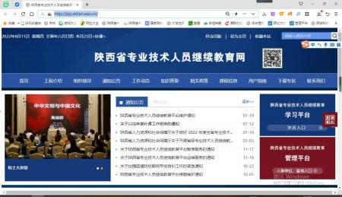

**点击学习平台**

2、点击学习平台，扫码进入个人学习平台入口 。

3、进入个人平台后，点击网络课程目录，选择公需课，选择 2024年， 选择第 2 页面，第2行第5个课程(认准主讲教师：**郭鹏**，课程顺序不固定如果不是重新选择)

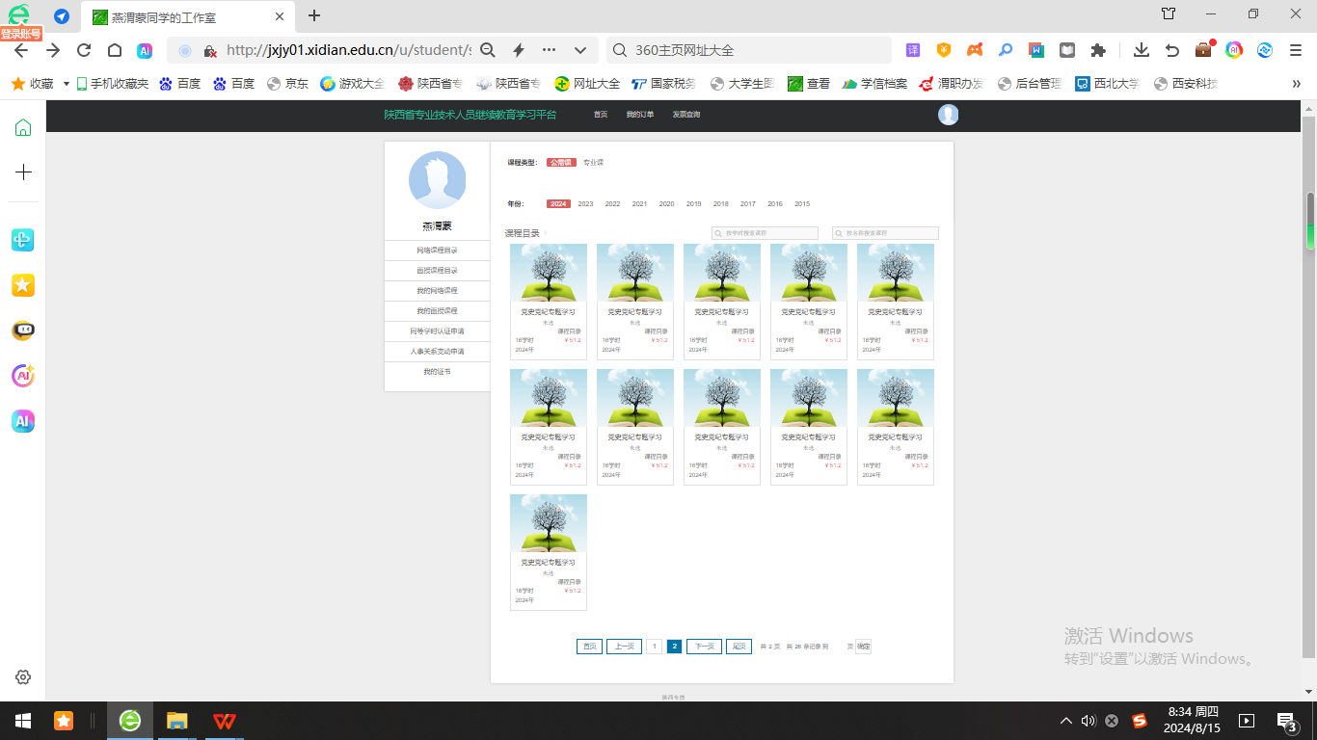

**第四步、选择第2行第5个课程**

**第一步、选择公需课**

**第二步、选择2024**

**第三步、选择第二页**

4、选择课程后，出现如下界面，确认教师：郭鹏，选对课程后点立即购买。

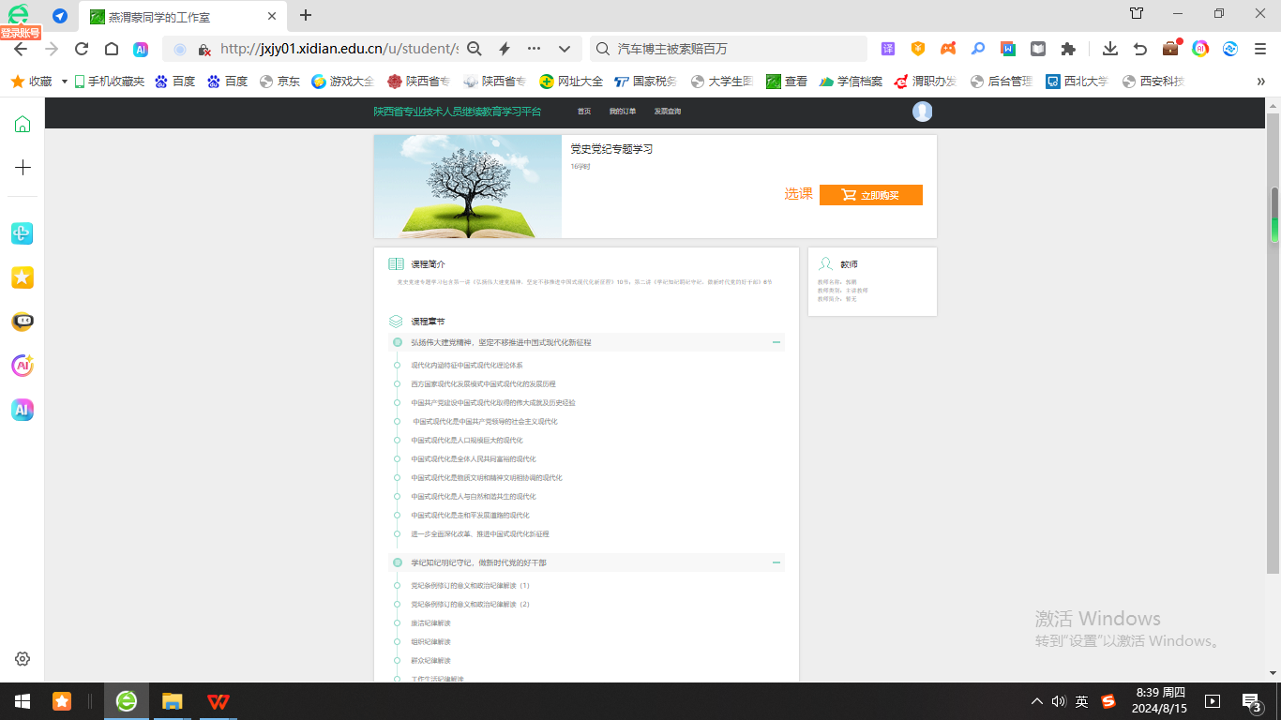

**确认教师名称：郭鹏，确认后点击立即购买**

5、各专业技术人员在选课、学习、考试过程中如有疑问，请致电0913-2363151 。

6、联 系 人：燕渭蒙：15191369936(微信同号)